Utilização da energia de frenagem de forma eficaz
A B&R expande sua série de servo-accionamento ACOPOS P3
Os novos módulos ACOPOS P3 de 2 eixos da B&R regeneram a energia de frenagem de volta para a fonte. Esta função melhora significativamente a eficácia global de uma máquina. Com apenas 500 watts de potência de frenagem regenerativa, a função se paga em apenas um ano.
Um excelente candidato para essa função são as máquinas operatrizes, cujo cabeçote do eixo gera grandes quantidades de energia de frenagem que seriam desperdiçadas. A função também é adequada para sistemas de transporte que movem cargas pesadas verticalmente. Sem regeneração de energia, não só a energia de frenagem vai para o lixo, mas o calor resultante tornaria necessário resfriamento adicional, consumindo ainda mais energia.
Frenagem regenerativa é particularmente eficiente nos novos módulos de 2 eixos da série ACOPOS P3. Um dos eixos é configurado para retornar o excesso de energia à rede elétrica
Funções adicionais com ACOPOSmulti
Assim como o novo ACOPOS P3, os módulos de alimentação ativos da série ACOPOSmulti também suportam frenagem regenerativa. Esses modelos também oferecem outras funções úteis, como a estabilização da tensão do barramento CC e a compensação da potência reativa.

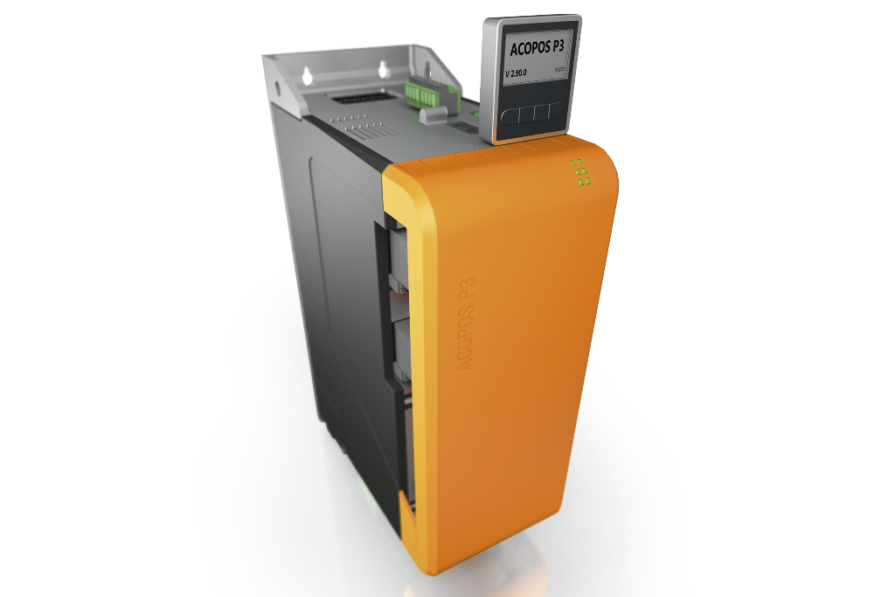
Os novos módulos ACOPOS P3 de 2 eixos da B&R regeneram a energia de frenagem de volta para a fonte. Esta função melhora significativamente a eficácia global de uma máquina.

Sobre a B&R
A B&R é uma empresa de automação inovadora com sede na Áustria e escritórios em todo o mundo. Como líder global em automação industrial, a B&R combina tecnologia de ponta com engenharia avançada para fornecer aos clientes em praticamente todas as indústrias soluções completas para automação de máquinas e fábricas, controle de movimento, IHM e tecnologia de segurança integrada. Com padrões de comunicação de fieldbus industriais como POWERLINK e openSAFETY, bem como o poderoso ambiente de desenvolvimento de software do Automation Studio, a B&R está constantemente redefinindo o futuro da engenharia de automação. O espírito inovador que mantém a B&R na vanguarda da automação industrial é impulsionado pelo compromisso de simplificar processos e superar as expectativas dos clientes.
Para mais informações, visite www.br-automation.com

